Witam serdecznie, dziś karty
pracy na dzień 01.06.2020
Kochani dziś wielki dzień, wasze święto
1 czerwiec Dzień Dziecka i z tej okazji życzę wam wiele radości, uśmiechu na twarzy, samych pozytywnych dni, by wszystkie marzeni a się wam spełniły i czego tylko sobie życzycie
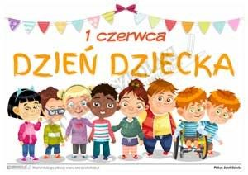
Pamiętajcie, że dla waszych rodziców zawsze będziecie dziećmi ale prócz dziećmi jesteście tez osobami pełnoletnimi i każdy z was ma swoje prawa, zapoznajcie się z nimi.
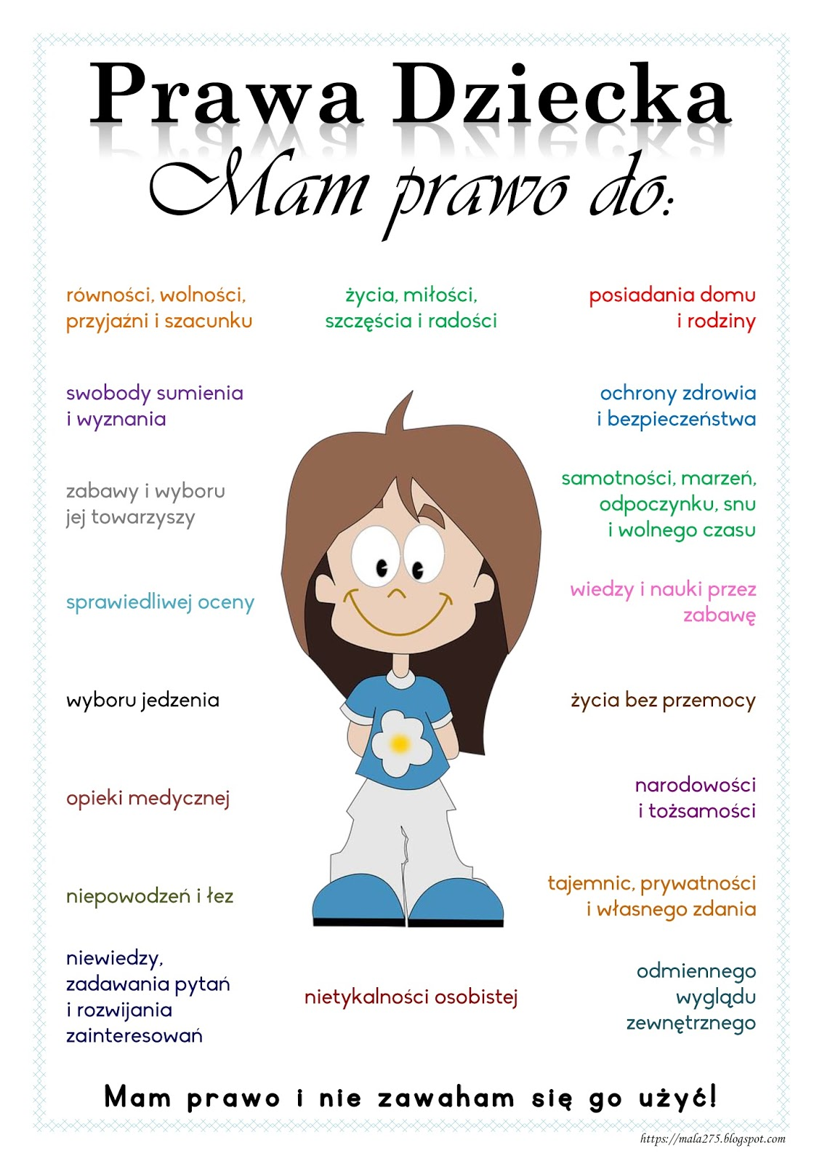
Zadanie nr 1
Poniżej znajdują się certyfikaty super dziecka dla chłopca i dla dziewczynki, w okienko wklej swoje zdjęcie.
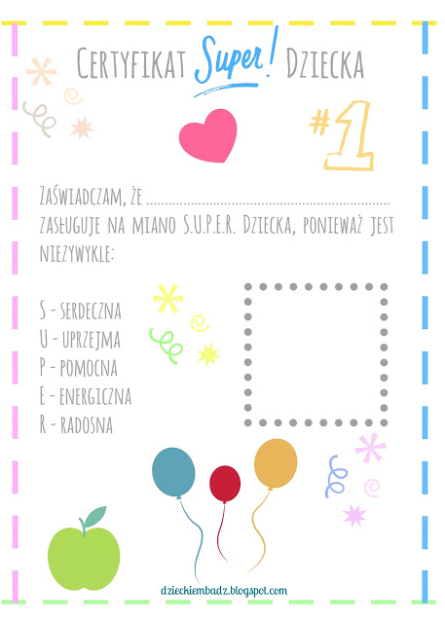
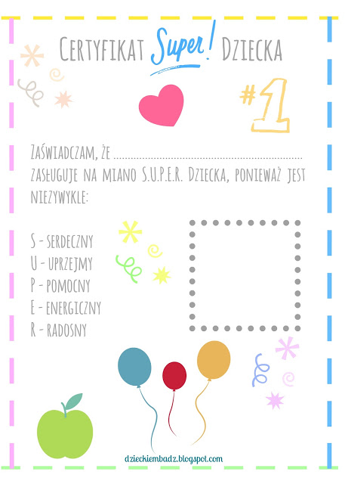
Zadanie nr 3
Zadanie od p. Piotra ( zadania na cały tydzień)
Temat: Dzień dziecka – ćwiczenia wokalne.
Naucz się słów i melodii piosenki :
https://www.youtube.com/watch?v=riF6tTfE4Lg
Pokoloruj obraz:
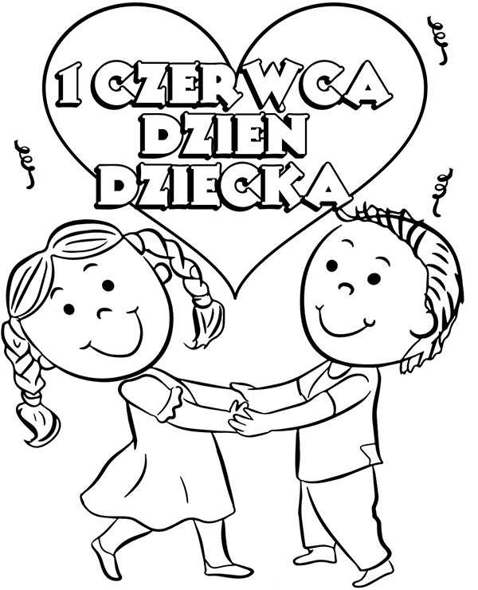
Temat: Instrumenty perkusyjne o określonej wysokości brzmienia –
ćwiczenia rytmiczne.
Zapoznaj się z materiałem z linków:
https://www.kursnamuzyke.pl/szkola-podstawowa/muzyka-w-4-6/instrumenty-muzyczne/instrumenty-perkusyjne/instrumenty-perkusyjne-melodyczne
https://www.youtube.com/watch?v=DLXF_HcdeWY
Pokoloruj obrazy:
